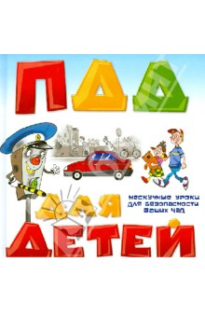

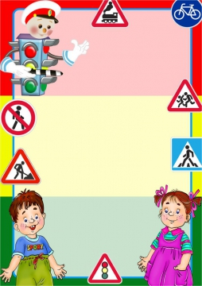

Там, где шумный перекресток,   
Где машин не сосчитать,   
Перейти не так уж просто,   
Если правила не знать.

Пусть запомнят твердо дети:   
Верно поступает тот,   
Кто лишь при зеленом свете   
Через улицу идет!

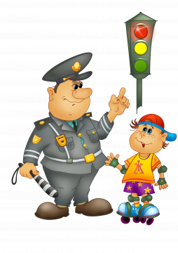

**Подготовил воспитатель**

**2 младшей группы «Гномики»**

**Педосенко И.С.,**

**МБДОУ д/с ОВ № 6**



**Прочтите детям**